Поисковая работа Совета музея В. Г. Рязанова.
В центре поселка Б. Козино находится обелиск Славы, посвященный большекозинцам, погибшим в годы Великой Отечественной войны. Нам удалось выяснить дату его открытия.
В 1965 году вся страна готовилась к 20-летию Победы. Комсомольцы поселка готовили холм для обелиска, пионерам дружины доверили очень серьезное дело: ребята составляли списки погибших воинов. Здесь нельзя было никого обидеть невниманием. Приходилось по нескольку раз ходить из дома в дом – уточнить, записать, найти родных.
Была заказана афиша, её выпустили в типографии з-да «Красное Сормово», в количестве 50 штук.
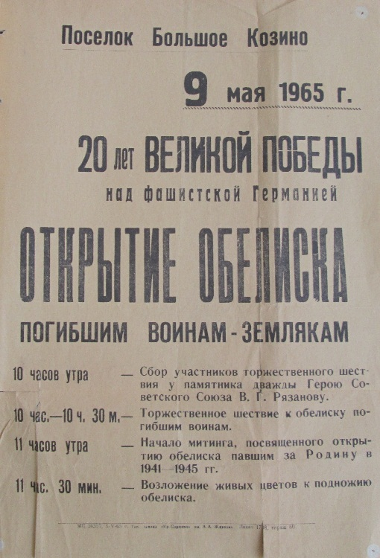

И вот 9 мая 1965 года во время митинга Памяти и был торжественно открыт обелиск.
